Здравствуйте дорогие ребята!
Сегодня мы с вами выполним аппликацию
«Подснежники»

Нам понадобится:
половина листа цветного картона (любого цвета), клей, ватные диски, ножницы, фломастеры, цветная бумага зеленого цвета.
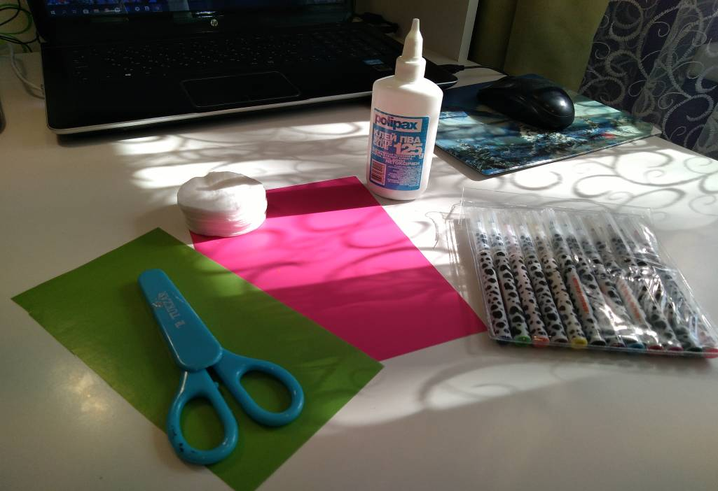

Итак, приступим к работе:
1. ватные диски необходимо разрезать ножницами на две части (у нас получилось 3 половинки)
2. из 3-х ватных дисков необходимо вырезать бутоны подснежников;
3. из зеленой цветной бумаги вырезаем листья наших будущих подснежников;
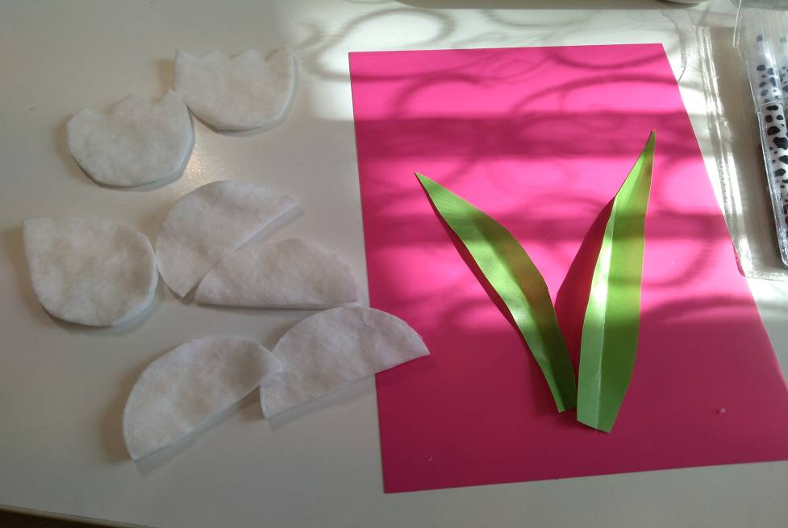
4. сгибаем листья вдоль и приклеиваем (чтобы получился эффект объемной аппликации, приклеиваем только у основания);
5. «сугробы» и бутоны, также приклеиваем;

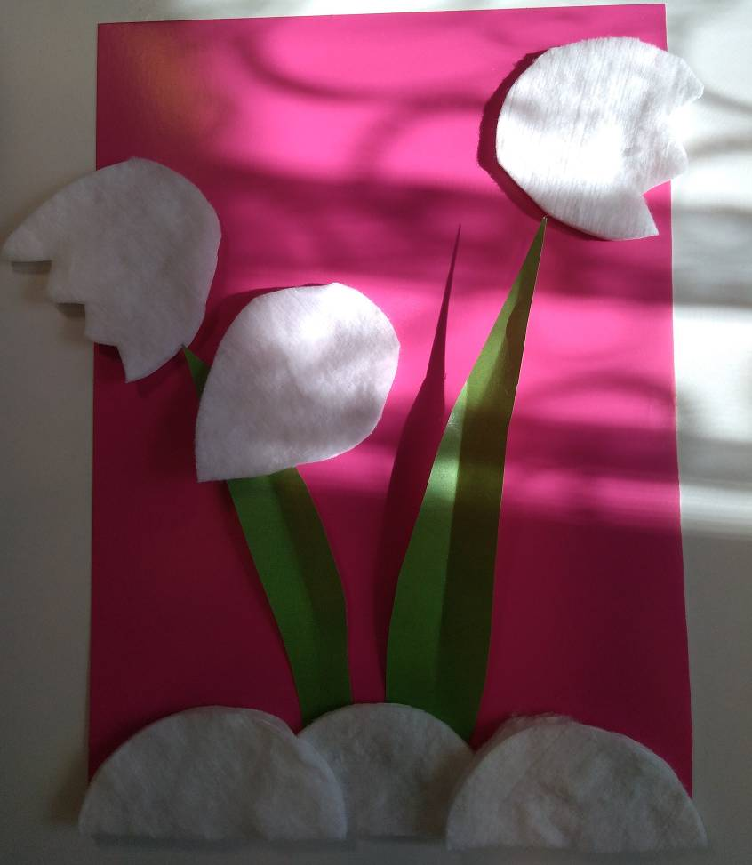

6. прорисовываем стебельки к бутонам подснежников
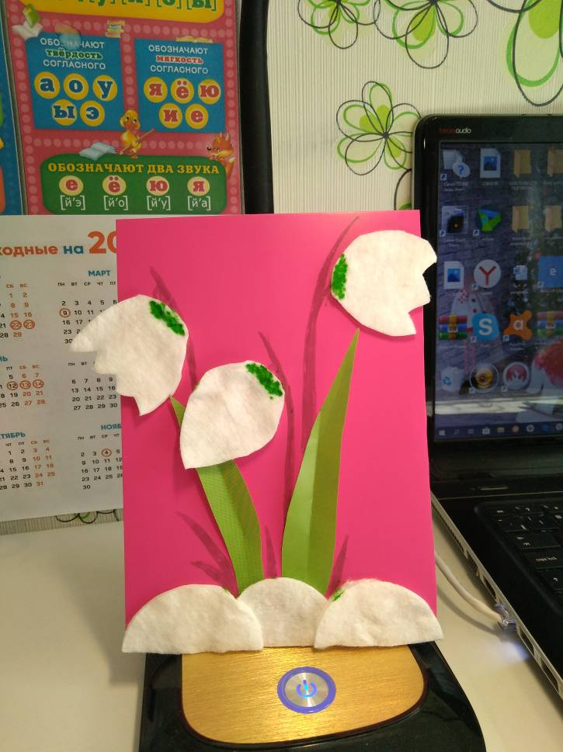

Такая аппликация получилась у нас!
Очень интересно, ребята, какие же подснежники получились у вас?
Ждем с нетерпением ваших работ!
Всего доброго, спасибо за внимание!

